‘Certificaat Belastingdienst verloopt’ :  
  
Ga naar het scherm Elek. Aangifte-instellingen daar staat dat één van de belastingdienstcertificaten geldig is tot 11-01-2016

NAV2009-Pad: Administratie->Algemeen->Elektronische aangifte-> Elek. Aangifte-instellingen

Gebruik de knop Functies met de optie Certifcaten CA/Belastingdienst ophalen om een nieuw certificaat op te halen.

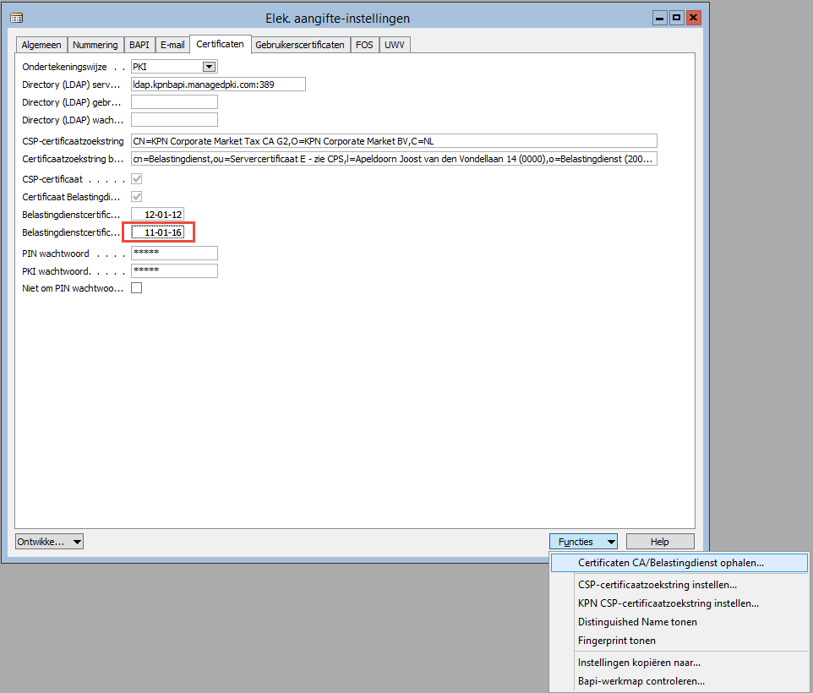

In het scherm Certificaten ophalen is het wachtwoord al ingevuld, klik op OK.

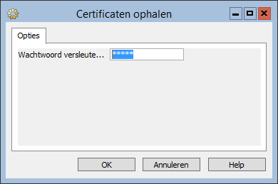

Na enkele seconden wordt de geldigheidsdatum van het belastingdienstcertificaat in het scherm Elek. Aangifte-instellingen aangepast.

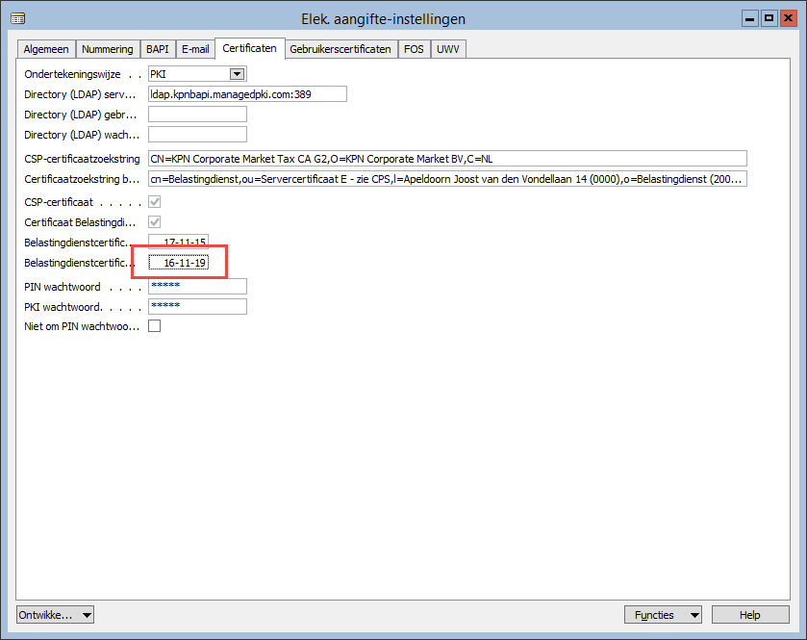

**De NAV2015 versie**:

Ga naar het scherm Elek. Aangifte-instellingen daar staat dat één van de belastingdienstcertificaten geldig is tot 11-01-2016

Gebruik op tab Home de knop Certifcaten CA/Belastingdienst ophalen om een nieuw certificaat op te halen.

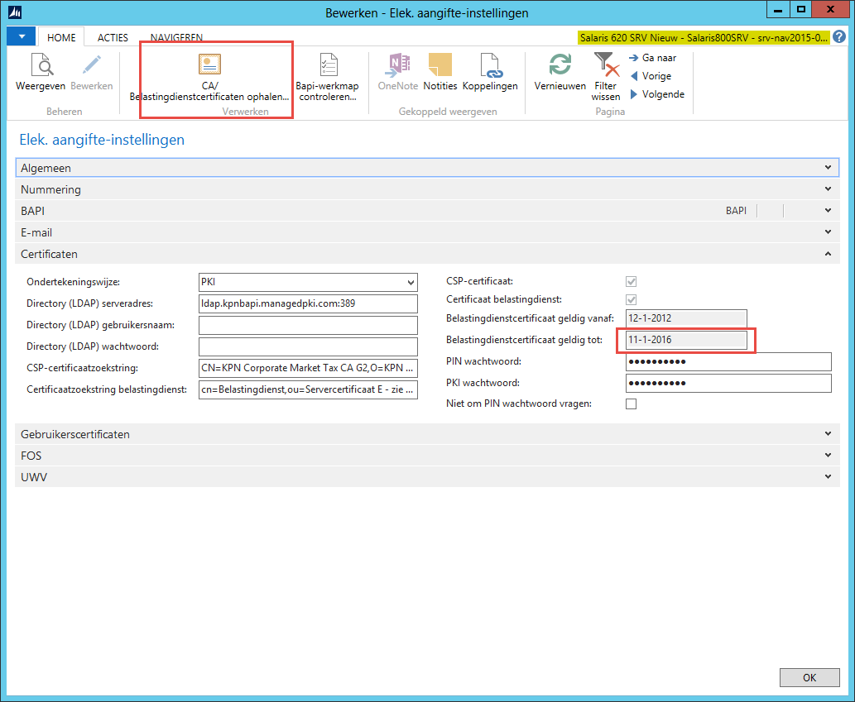

In het scherm Certificaten ophalen is het wachtwoord al ingevuld, klik op OK.

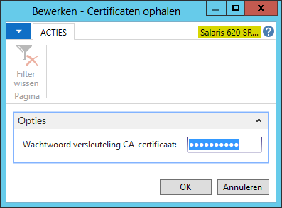

Na enkele seconden wordt de geldigheidsdatum van het belastingdienstcertificaat in het scherm Elek. Aangifte-instellingen aangepast.

